Глобальные IPv6-адреса типа юникаст

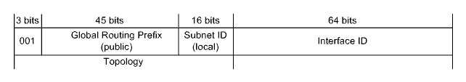
В качестве основной замены публичных адресов IPv4 предлагают адреса вида Global Unicast

Формат адресов Global Unicast претерпел эволюцию. Выше приведена современная трактовка -- собственно Global Unicast (2000::/3) (RFC 3587). Непосредственными предшественниками были адреса Aggregatable Global Unicast (так же 2000::/3) (RFC 2374), которые еще раньше сменили адреса Provider-based Unicast (4000::/3) (RFC 2073).

серьезно, это вообще вся инфа про global unicast в лекции

